江苏省仪征中学2021-2022学年度第一学期高二生物学科导学案
1.1.1 种群的数量特征
研制人：李玲 审核人：宣雯雯
班级：____________姓名：____________学号：________授课日期：2021年11月29日
【本课在课程标准里的表述】列举种群具有种群密度、出生率和死亡率、迁入率和迁出率、年龄结构、性别比例等特征。
【学习目标】
学习目标 | 核心素养
1.列举种群具有种群密度、出生率和死亡率、迁入率和迁出率、年龄结构、性别比例等特征  2.初步了解调查种群密度的方法 | 生命观念：列举种群的数量特征，明确种群密度与其他数量特征间的关系  科学思维：通过实例分析影响种群密度的各种因素  科学探究：通过实践学会采用样方法和标志重捕法调查种群密度
【学习内容】
【导学】
1.种群密度及其调查方法
（1）概念：种群在单位面积或__________中的个体数。它是种群最基本的________特征。
（2）常见调查方法：
逐个计数法：适用于调查分布范围______、个体_______的种群，如调查某山坡上的珙桐密度。
估算法：①黑光灯诱捕法：适用于__________的昆虫。
②样方法：适用于______或_____________的动物，如调查草地上蒲公英的密度，农田中某种昆虫卵的密度，作物植株上蚜虫的密度、跳蝻的密度等。基本操作：在被调查种群的分布范围内，_________若干个样方，通过计数_____________的个体数，求得每个样方的种群密度，以所有样方种群密度的_______作为该种群的种群密度估算值。
③标记重捕法：适用于活动能力强、活动____________的动物。基本操作：在被调查种群的活动范围内，捕获一部分个体，做上标记后再放回___________环境；一段时间后进行重捕，根据重捕到的动物中___________________，来估算种群密度
2.出生率和死亡率
（1）含义：出生率是指在单位时间内__________数目占该种群个体总数的比值；死亡率是指在单位时间内____________数目占该种群个体总数的比值。
（2）出生率和死亡率与种群密度的关系：
出生率>死亡率 | 种群密度_____
出生率<死亡率 | 种群密度______
出生率＝死亡率 | 种群密度___________
由此可以看出，出生率和死亡率____________种群密度。
3.迁入率和迁出率：对一个种群来说，单位时间内_____________的个体占该种群个体总数的比值，也_________种群密度。
4.年龄结构
(1)概念：种群的年龄结构是指一个种群中_________的个体数目的比例。
(2)年龄结构的三种类型
类型 | 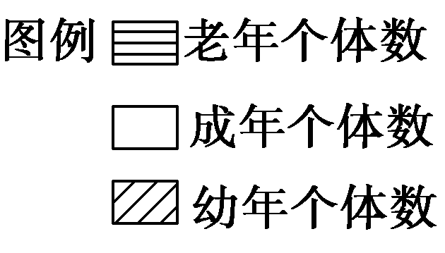 | 出生率与死亡率 | 种群密度变化趋势
增长型 | 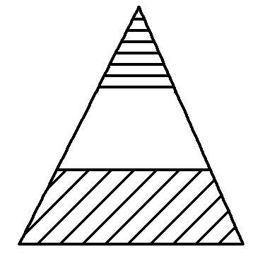 | 出生率______死亡率 | _______
稳定型 | 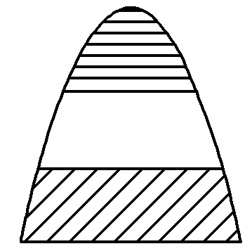 | 出生率_____死亡率 | _______
衰退型 | 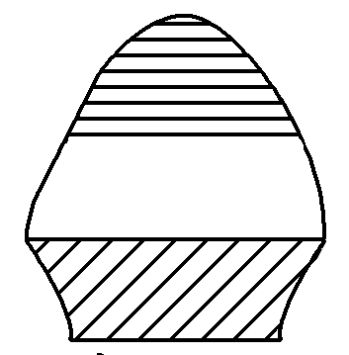 | 出生率______死亡率 | ______
（3）研究意义：年龄结构可以影响___________，可以预测种群密度的变化。
5.性别比例
(1)概念：种群中______个体数目的比例。
(2)研究意义：对种群密度有一定的影响，是因为性别比例可以影响种群的________。
(3)事例：性引诱剂(信息素)诱杀某种害虫的________个体→改变了害虫种群正常的___________→降低害虫的种群密度。
【导思】
如图表示种群数量特征间的关系，依图回答有关问题。
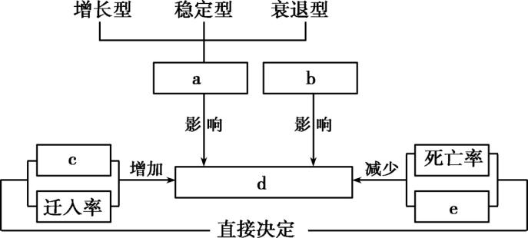
- 图中a～e分别表示种群的什么特征？

- 预测种群数量变化趋势主要依据图中的哪个特征？说明理由。

（3）利用性引诱剂可有效降低害虫的种群密度，其原理是什么？

【导练】
如图是有关种群数量特征的概念图，有关分析错误的是( )
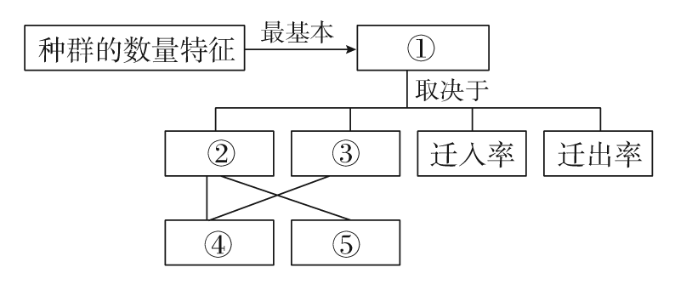
A．①表示种群密度，是制约种群增长的因素之一
B．春运期间，北京市的人口数量变化主要取决于②③
C．预测种群数量变化的主要依据是④
D．利用人工合成的性引诱剂诱杀害虫，破坏了正常的⑤

【课后反思】

江苏省仪征中学2021-2022学年度第一学期高二生物学科作业
1.1.1 种群的数量特征
研制人：李玲 审核人：宣雯雯
班级：__________姓名：__________学号：__________时间：__________作业时长：30分钟
【对点强化】
1．对某区域的社家鼠进行调查，调查样方面积为2hm₂，统计所捕获的鼠的数量、性别等，进行标记后放归，10日后进行重捕与调查。所得到的调查数据如下表所示：
捕获次数 | 捕获数（只） | 标记数（只） | 雌性个体数（只） | 雄性个体数（只）
初捕 | 100 | 100 | 60 | 40
重捕 | 100 | 20 | 68 | 32
下列是某同学对数据的分析结果的叙述，正确的是（ ）
A．此调查方法可以用来调查蚜虫的种群密度
B．若社家鼠在被捕捉过一次后更难捕捉，统计的种群密度比实际低
C．综合两次捕获的情况，该社家鼠种群的性别比例（♀：♂）约为7：2
D．该地区社家鼠的平均种群密度约为250只/hm2
2．某陆生植物种群的个体数量减少，若用样方法调查其密度，下列做法合理的是（ ）
A．进行随机取样，适当扩大样方的面积 B．将样方内的个体进行标记后再计数
C．采用等距取样法，适当减少样方数量 D．采用五点取样法，适当缩小样方的面积
3．下列可以称为种群密度的是（ ）
A．一片森林中单位面积内的乔木数量
B．一个池塘单位体积内的鲢鱼数量
C．学校草坪上单位面积内的开花蒲公英数量
D．一个农贸市场单位面积内的大白菜数量
4．调查跳蝻的种群密度常用的方法是（ ）
A．样方法 B．灯光诱捕法
C．标志重捕法 D．样方法或标志重捕法
5.种群的下列特征中，对种群数量变动起决定作用的是（ ）
A．出生率和死亡率 B．年龄结构
C．性别比率 D．种群密度
6.淮安市生态新城作为苏北唯一的“省建筑节能和绿色建筑示范区”，近几年来人口密度急剧增长，从种群的特征来看，主要原因是（ ）
A．人口出生率大于死亡率 B．人口的年龄组成为增长型
C．性别比例适当 D．人口迁入率大于迁出率
7．预防新冠肺炎（COVID-19）等传染病的措施之一是每天定时开窗通风，其主要目的是降低教室内病原体的（ ）
A．出生率 B．年龄组成
C．性别比例 D．种群密度
8.如图表示四种不同种群中不同年龄的个体所占比例。其中种群密度可能会越来越小的是( )
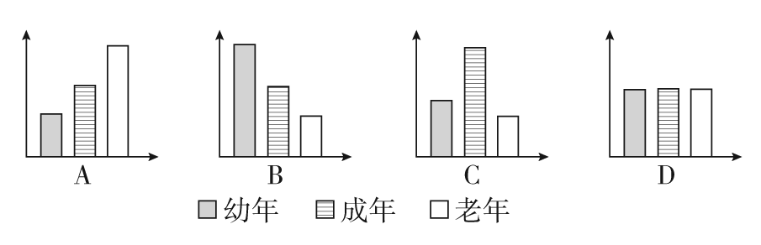
【综合强化】
9.（多选）某同学为了调查某区域麻雀和黄鹂的种群密度，在该区域内随机设置了若干捕鸟网。捕获结果统计如表，下列叙述正确的是( )
第一次捕获 | 麻雀 | 黄鹂
第一次捕获 | 46只(标记后放归) | 43只(标记后放归)
第二次捕获 | 麻雀 | 黄鹂
第二次捕获 | 42只(其中6只带标记) | 36只(其中9只带标记)
A.该区域所有的麻雀和黄鹂分别构成一个种群
B.该区域麻雀大约有322只，黄鹂大约有172只
C.若标记的个体很难被再次捕获，计算的结果会偏小
D.为了结果的准确性，标记物不能影响标记动物的正常生活
10.（多选）下列关于调查种群密度的实验的叙述，不正确的是( )
A．调查种群密度时，一般选择丛生的单子叶植物作为调查的对象
B．若标记重捕法被标记的对象易被天敌捕食，则实际种群密度低于计算结果
C．调查某山坡上樟树的种群密度，应选择种群密度较大的区域进行调查
D．调查蒲公英种群密度，只计数样方内的个体数求平均值即可
11.为研究不同密度的布氏田鼠对草原群落的影响，研究人员于2015年5～10月对相似的甲、乙、丙三个草原群落在模拟条件下进行实验，部分实验结果如表所示。请回答问题：
实验样地 | 甲 | 乙 | 丙
布氏田鼠数量/[只·(10·m)－2] | 0 | 5 | 14
生产者的生物量/(g·m－2) | 340.04 | 236.92 | 130.36
植物物种数/(种·km－2) | 35 | 34 | 29
(1)在每月中旬一般采用________法调查布氏田鼠的密度，以确定其增减。
(2)低密度的布氏田鼠，对植物物种数和生产者生物量的影响依次是________、________(填“显著”或“不显著”)。
(3)据表推测，布氏田鼠种群数量过多时，会导致草原退化，其原因是_________________________。
12．某研究机构对我国北方草原上的一种主要害鼠——布氏田鼠进行了调查。调查样方总面积为2 hm₂(1 hm₂＝10 000 m₂)，随机布设100个鼠笼，放置1夜后，统计所捕获的鼠数量、性别等，进行标记后放归；3日后进行重捕与调查。所得到的调查数据如下表。
 | 捕获数/只 | 标记数/只 | 雌性个体数 | 雄性个体数
初捕 | 32 | 32 | 14 | 18
重捕 | 36 | 4 | 18 | 18
(1)假定重捕取样中标记比例与样方总数中标记比例相等，写出样方中种群总数的计算公式：__________________。
(2)该草地布氏田鼠的平均种群密度为________只/hm₂。事实上田鼠在被捕捉过一次后更难捕捉，上述计算所得的平均种群密度与实际种群密度相比可能会偏________。
(3)综合两次捕获情况，该田鼠种群的性别比例(♀/♂)为________。
(4)在上述调查的同时，还对样方中布氏田鼠的洞口数进行了调查(假设样方中只有这一种鼠)，平均每100 m₂有3.6个洞口，洞口数与田鼠数的比例关系为________。
【选做题】
☆1.调查小组对某草原生态系统中三种动物当年种群数量与一年前种群数量的比值，进行了连续几年的调查，结果如表所示。下列说法错误的是( )
种群 | 年份
种群 | 2012 | 2013 | 2014 | 2015 | 2016 | 2017 | 2018 | 2019
甲 | 0.7 | 0.9 | 0.6 | 0.4 | 0.8 | 0.9 | 1.0 | 1.0
乙 | 0.8 | 0.6 | 0.3 | 0.5 | 0.7 | 0.8 | 1.1 | 1.0
丙 | 2.0 | 2.0 | 1.8 | 1.7 | 1.4 | 1.0 | 1.0 | 1.0
A.2013年甲、乙两种群的年龄结构均为衰退型
B.表中数据显示甲种群的数量在2015年最少
C.乙种群在2014年种群数量下降较快，有可能是气候变化引起的
D.调查期间丙种群的数量先增长后趋于稳定
☆2.（多选）蚂蚁种群中蚁后(有生殖能力的雌性蚂蚁)负责产卵，工蚁(没有生殖能力的雌性蚂蚁)负责照顾蚁后和幼蚁、觅食等，在种群中的数量最多。下列相关叙述不正确的是( )
A.因只有蚁后具有繁殖能力，故该种群的出生率很低，不利于种群的维持
B.年龄结构为增长型的蚂蚁种群，其未来种群数量不一定会增多
C.用性引诱剂诱杀蚂蚁雄性个体，主要以增大死亡率来降低其种群密度
D.采用样方法调查蚂蚁的种群密度时，应在蚂蚁密集的地区取样
☆3.豚草是原产自北美的植物，其花粉是北京地区主要的过敏原。课外小组的同学对北安河地区路旁的一片闲散地中的豚草及部分植物的种群密度连续进行了五年的调查，结果如表所示(单位：株/m₂)。
年份  种名 | 2007 | 2008 | 2009 | 2010 | 2011
豚草 | 0.3 | 0.6 | 1.1 | 1.5 | 2.3
狗尾草 | 10.0 | 9.2 | 8 | 6.8 | 5.5
曼陀罗 | 3.0 | 2.1 | 1.1 | 0.3 | 0.1
龙葵 | 3.0 | 2.0 | 0.4 | 0 | 0
灰绿藜 | 3.2 | 2.8 | 1.7 | 1.3 | 0.6
(1)调查植物的种群密度常采用的方法是__________。
(2)取样的关键除应考虑样方的大小和数量外，还应注意__________。
(3)计算种群密度时要取多个样方的__________，以减少误差。
(4)请在如图中绘出豚草和灰绿藜种群密度的变化曲线。
